Miércoles
18
de Noviembre

Primero de Primaria
Conocimiento del Medio

Mi entorno natural y social

Aprendizaje esperado: Distingue características de la naturaleza en el lugar en donde vive.

Énfasis: Distinguir los elementos naturales y sociales del lugar donde viven. (1/3)

¿Qué vamos a aprender?

Distinguirás características de la naturaleza, es decir, los elementos naturales y sociales del lugar en donde vives.

Repasarás algunas cosas que has aprendido sobre los elementos naturales y sociales. Ojalá hayas podido realizar el reto de buscar los elementos naturales que hay en el lugar donde vives.

Para esta sesión necesitarás: un cuaderno, lápiz, lápices de colores y tu Libro de texto Conocimiento del Medio.
https://libros.conaliteg.gob.mx/20/P1COA.htm

¿Qué hacemos?

Para iniciar con la sesión, recuerda lo que has estado aprendiendo sobre los elementos naturales y sociales que hay a tu alrededor.

Los elementos naturales son todos aquellos que se encuentran en la naturaleza y los elementos sociales son aquellos que han sido construidos o transformados para facilitar las actividades diarias de las personas.

En México existe una gran diversidad de elementos naturales y muchos de esos lugares son zonas protegidas.

También descubriste que los elementos sociales facilitan las actividades cotidianas de las personas. Aprendiste sobre las casas, los autos, los barcos las herramientas, los muebles y todas las cosas que hay en tu entorno.

En el lugar donde vives existen elementos naturales y elementos sociales, pero de acuerdo con el clima o a las necesidades de los habitantes, se pueden ver diferencias de un lugar a otro.

En algunas regiones los elementos naturales son muy variados y abundantes y en otras, como en las ciudades, hay pocos elementos naturales, pero hay una gran variedad de elementos sociales.

Observa el siguiente video dónde María Fernanda, te enseña su casa y lo que hace con algunos elementos naturales. Pon mucha atención a los elementos que menciona, ya que, al finalizar el video, reflexionaras sobre algunas preguntas.

- Desde mi casa. María Fernanda | Once Niñas y Niños.
https://www.youtube.com/watch?v=GVAWzHUhYlM&t=10

¿Identificaste los elementos naturales y sociales que hay en la casa de Fernanda? ¿Se parecen a los del lugar dónde vives?

Los elementos sociales que observaste son:

- Una ventana.
- Macetas.
- Pinturas.
- Libros.
- Muñecos de peluche.
- Muebles.
- Ropa.

Los elementos naturales que observaste son:

- Plantas.
- Un gatito.
- Un árbol.

Aquí hay otro video, donde observarás las casas de una comunidad Tepehuana, al norte del país. El material con el que están construidas las casas es la madera, ya que el entorno se compone de pinos. Además, existen otros elementos de la naturaleza que aprovechan para construir sus casas.

- Tepehuanos. Mi Comunidad
https://www.youtube.com/watch?v=LbSscALSJts&t=20

¿Cuáles elementos pudiste identificar?

Elementos naturales:

- Rocas.
- Árboles.
- Plantas.
- Leña.
- Alacrán.

Elementos sociales:

- Casas.
- Ropa.
- Recipientes.
- Utensilios de madera.

Aquí está la lista de los elementos sociales y naturales que se encontraron en la casa de Fernanda y en la comunidad Tepehuana.

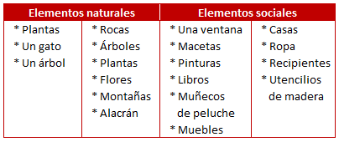

¿Encontraste la diferencia? En la casa de Fernanda existen muchos elementos sociales; porque ella vive en una ciudad. En la comunidad Tepehuana encontramos más elementos naturales que sociales.

La cantidad y las variedades de elementos sociales y naturales cambian en cada región del país.
Esto sucede porque los lugares son muy distintos, y los elementos que los rodean también.

Incluso los animales, que son un elemento natural, también son distintos. Mientras que Fernanda sólo tiene un gatito que vive dentro de su casa, en la comunidad Tepehuana hay animales que no son domésticos.

¿Cómo es el lugar donde vives? ¿Tienes los mismos elementos que observaste en los videos? ¿Son otros? ¿Cuáles?

Abre tu libro de texto, en la página 42. Recuerda que, si no lo tienes a la mano o no cuentas con él, puedes realizar el ejercicio en un cuaderno.

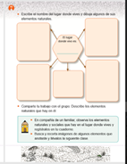

Escribe el nombre del lugar donde vives y dibuja algunos de sus elementos naturales. Dibuja en los espacios que señala tu libro, los elementos naturales que observas en el lugar donde vives: árboles, plantas, el sol, perros, agua, hormigas, etc.

Finalmente. En compañía de un familiar, registra en tu cuaderno. los elementos naturales y sociales que hayan observado en el lugar donde vives.

Para continuar con la sesión te invito a ver las siguientes imágenes que enviaron algunos niños, son postales del lugar donde ellos viven. Observa que en todas ellas existen elementos naturales y sociales.

Esta fotografía la envía Alfonso desde Puebla:

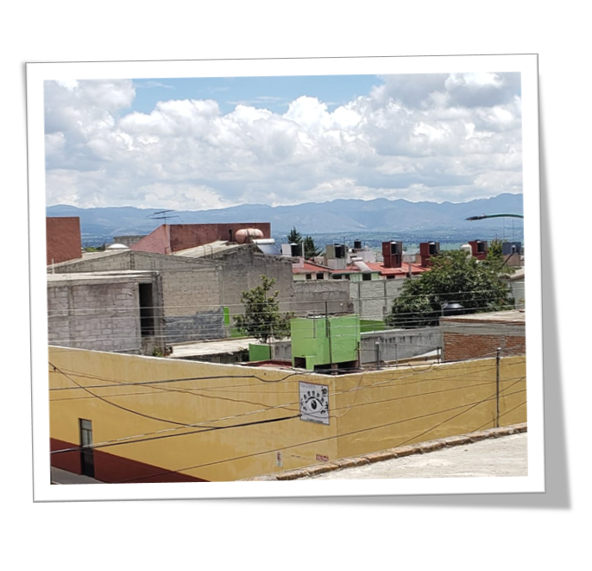

Esta otra postal la envía Javier desde Quintana Roo:

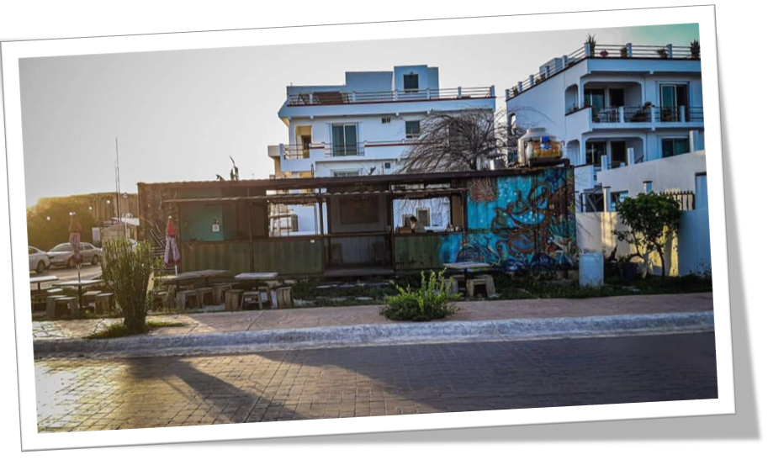

Esta postal la envía Evelin desde Tlaxcala:

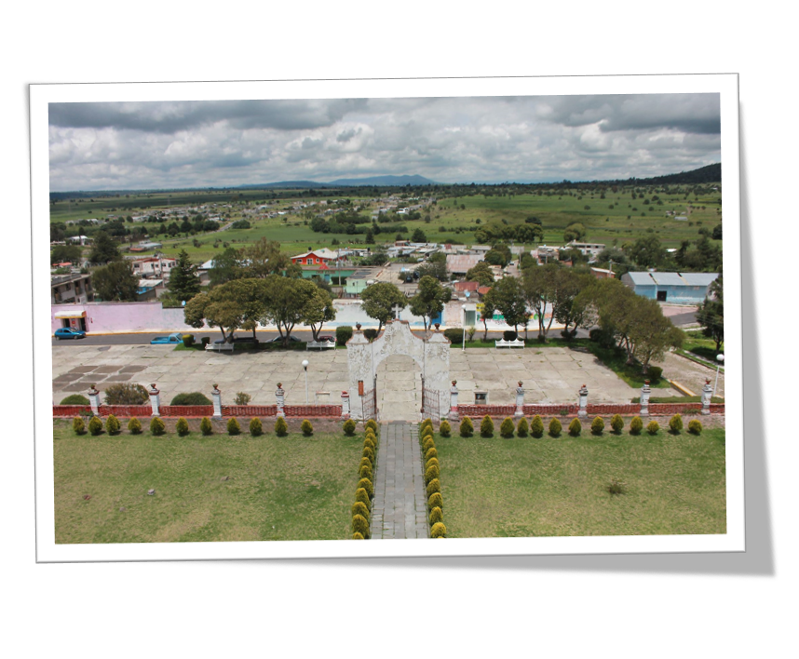

Esta otra la manda Leobardo desde Oaxaca:

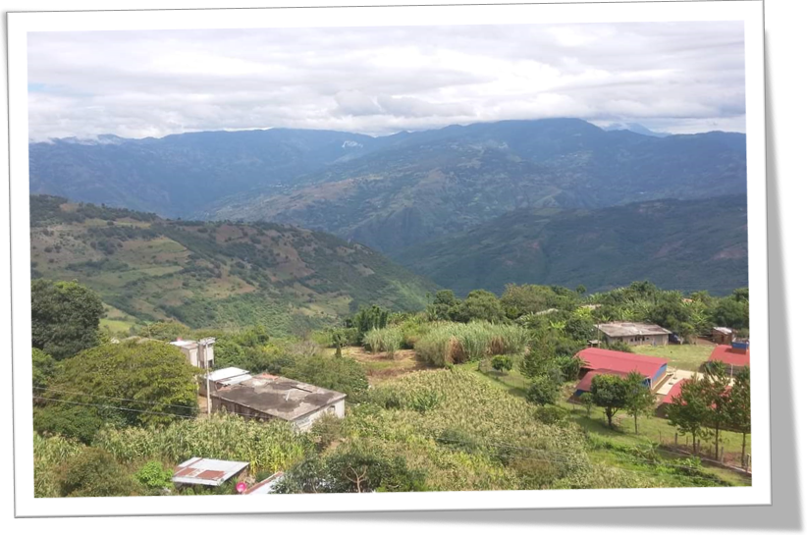

La última postal la manda Gerardo, desde Veracruz:

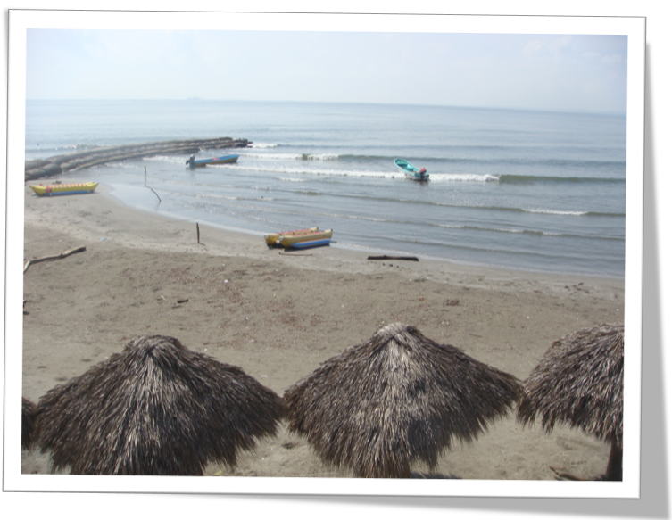

Tal vez algunos de estos lugares se parecen al lugar donde vives. Recuerda que los entornos son distintos y que, en todos los lugares, hay elementos naturales y elementos sociales. Obsérvalas con atención y elabora una lista de ellos.

Para finalizar la sesión lee la siguiente historia de Marisol y Mario:

Mario y Marisol son dos hermanos que viven en el campo. Les encanta caminar para observar todo lo que hay a su alrededor.

En el camino al zócalo del pueblo, hay una banca que construyeron los pobladores para que la gente que así lo deseara, se sentara a disfrutar el paisaje.

Marisol y Mario, suelen detenerse ahí. Se suben a la banca porque piensan que así pueden mirar más de cerca lo que hay en el cielo. Durante mucho rato, se entretienen viendo el movimiento de las nubes, el paso de las parvadas de pájaros y uno que otro avión que pasa por ahí.

Tienen tanta experiencia observando las nubes, que pueden saber cuándo va a llover. Dicen que las nubes se ponen más infladas y grises.

Cuando se cansan de mirar hacia arriba, se bajan de la banca y siguen caminando. Les encanta que haga mucho viento, porque juegan a corretear las hojas secas que vuelan tan ligeras. Cuando las alcanzan, las guardan en sus mochilas para coleccionarlas o hacer dibujos.

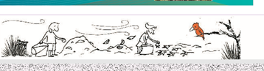

Algunas veces, piden permiso a su mamá para hacer la tarea en el campo. Se llevan sus cuadernos y se sientan en una piedra o se tiran en el pasto para realizarla, Mario dice que se concentra más en el campo que dentro de su casa.

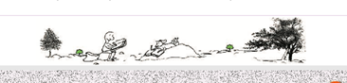

Cuando terminan la tarea, Mario y Marisol se ponen a jugar en el puente, aprovechan que por la tarde no pasa mucha gente y pasan una y otra vez.

¿A ver quien llega primero?, pregunta Marisol, pero Mario es muy veloz y casi siempre gana las carreras.

Desde el puente se pueden mirar el sol y las montañas que rodean el pueblo. ¡Qué bonito es nuestro pueblo! Dice siempre Mario, cuantas cosas divertidas se pueden hacer.

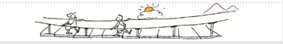

Un día, estaban muy contentos jugando, cuando se soltó una sorpresiva lluvia. Ambos estaban muy sorprendidos porque las nubes no se habían puesto grises, ni se oyeron truenos, al contrario, el sol brillaba con intensidad.

Al principio Marisol se enojó pues esa lluvia había interrumpido su divertido juego, pero luego, cuando Mario le mostró el hermoso arco iris que había aparecido, se le olvidó el enojo y se puso a observar todos los colores. Le dijo a Mario que se los aprendería para llegar a casa y dibujarlo en su cuaderno.

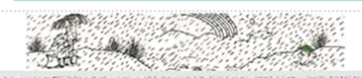

Es hora de regresar a casa dijo Mario. Me voy a tapar con mi chamarra para no mojarme mucho. Yo no, dijo Marisol, yo quiero sentir la lluvia y saltar en los charcos, eso es muy divertido. Así que todo el camino de regreso fue cantando y saltando por todos los charcos que encontraba.

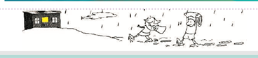

Cuando llegaron a casa, su perro manchas los esperaba moviendo la cola en señal de alegría.

Mario y Marisol, se cambiaron la ropa mojada y se secaron antes de que su mamá llegara. A ella no le gustaba que se mojaran tanto porque pueden enfermarse.

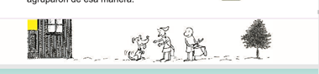

Antes de dormir, los niños hacen un recuento de todas sus aventuras y se muestran sus colecciones de hojas y piedritas.

¿Recuerdas qué elementos había en los caminos que recorrías antes de la pandemia? Los caminos hacia la casa de tus abuelitos, al parque, al mercado o a algún sitio cercano a tu casa. ¿Qué elementos has visto? Puedes escribirlos en tu cuaderno.

Espero que esta sesión te haya gustado mucho y que hayas reforzado tus conocimientos sobre los elementos naturales y los elementos sociales.

¡Buen trabajo!

Gracias por tu esfuerzo.

Para saber más:
Lecturas
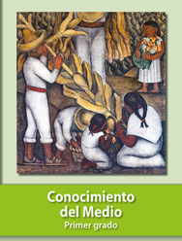
https://libros.conaliteg.gob.mx/20/P1COA.htm

